Desarrollo sustentable

Ing. En Sistemas Computacionales – 3er Semestre agosto – diciembre 2023

JOSE ARTURO BUSTAMANTE LAZCANO

Contenido

Semana 1 – Unidad 1 - Introducción al Desarrollo Sustentable 3

Concepto de sustentabilidad. 3

Semana 2 – Unidad 1 - Introducción al Desarrollo Sustentable 5

Principios de la sustentabilidad. 5

Semana 3 – Unidad 1 - Dimensiones de la sustentabilidad. 11

Semana 4 – Unidad 1 – Proyectos sustentables. 13

EVALUACIÓN UNIDAD 1 - Introducción al Desarrollo Sustentable 15

RESUMEN: 15

Semana 5 – Unidad 2 – Escenario natural. 16

El ecosistema 16

Semana 6 – Unidad 2 – Biodiversidad 21

Semana 7 – Unidad 2 – Biodiversidad, Ordenamiento ecológico territorial. 24

EVALUACIÓN UNIDAD 2 - Escenario natural 25

RESUMEN: 25

Semana 8 – Unidad 3 – Escenario sociocultural - Sociedad, organización social. 25

Semana 9 – Unidad 3 – Escenario sociocultural - Sociedad, organización social 31

Desarrollo urbano y rural 33

Semana 10 – Unidad 3 – Impacto de actividades humanas sobre la Naturaleza. 35

Agenda 21 y Carta de la Tierra: dos marcos para la acción sostenible 35

Semana 11 – Unidad 3 – Fenómenos poblacionales: desertificación, migración. 42

EVALUACIÓN UNIDAD 3 - Escenario socio-cultural. 43

RESUMEN: 43

Semana 12 – Unidad 4 – índice de Desarrollo Humano. 44

Semana 13 – Unidad 4 – Entrega Evaluación. 47

RESUMEN: 47

Semana 14 – Unidad 5 – Crecimiento demográfico, industrialización, uso de la energía. 48

Fenómenos naturales 50

Constitución política de los Estados Unidos Mexicanos 52

Semana 15 – Unidad 5 – Inseguridad alimentaria, social, política, jurídica, económica 54

Distribución de la riqueza 56

Estrategias de sustentabilidad para los escenarios modificados 58

Semana 16 – Unidad 5 – Inseguridad alimentaria, social, política, jurídica, económica 60

Procesos ecoeficientes 62

Planes de Desarrollo Nacional Estatal y Municipal 65

EVALUACIÓN UNIDAD 5 - Escenario modificado. 68

RESUMEN: 68

# Semana 1 – Unidad 1 - Introducción al Desarrollo Sustentable

21, 24 y 25 de agosto.

## Concepto de sustentabilidad.

La sustentabilidad es la capacidad de un sistema para satisfacer sus necesidades actuales sin comprometer la capacidad de las generaciones futuras para satisfacer las suyas propias. En otras palabras, es el equilibrio entre el desarrollo económico, la protección del medio ambiente y el bienestar social.

El concepto de sustentabilidad fue introducido por primera vez en el Informe Brundtland de la ONU de 1987, que define el desarrollo sostenible como aquel que "satisface las necesidades del presente sin comprometer la capacidad de las generaciones futuras para satisfacer sus propias necesidades".

La sustentabilidad se basa en tres pilares fundamentales:

Ecológico: El desarrollo sustentable debe ser respetuoso del medio ambiente y de los recursos naturales. Esto significa reducir el consumo de recursos, evitar la contaminación y preservar la biodiversidad.

Económico: El desarrollo sustentable debe ser económicamente viable y sostenible. Esto significa crear oportunidades de crecimiento económico que no afecten al medio ambiente o al bienestar social.

Social: El desarrollo sustentable debe promover la equidad y la justicia social. Esto significa garantizar el acceso a los recursos y servicios básicos para todos, independientemente de su origen o condición social.

La sustentabilidad es un concepto complejo que requiere de la participación de todos los sectores de la sociedad. Los gobiernos, las empresas y los ciudadanos deben trabajar juntos para promover un desarrollo sostenible que beneficie a todos.

Algunos ejemplos de acciones sustentables incluyen:

Reducir el consumo de energía y recursos naturales.

Utilizar energías renovables y materiales reciclables.

Proteger la biodiversidad y los ecosistemas.

Promover la equidad y la justicia social.

La sustentabilidad es un desafío importante, pero también es una oportunidad para crear un futuro mejor para todos.

La sustentabilidad, también conocida como sostenibilidad, se refiere a la capacidad de satisfacer las necesidades presentes sin comprometer la capacidad de las futuras generaciones para satisfacer sus propias necesidades. En otras palabras, implica la gestión responsable y equilibrada de los recursos naturales, sociales y económicos, de manera que se puedan mantener a lo largo del tiempo sin agotarlos ni causar daños irreparables al medio ambiente o a la sociedad.

La sustentabilidad busca lograr un equilibrio entre tres dimensiones interconectadas:

1. **Ambiental:** Se refiere a la conservación y protección de los recursos naturales, la biodiversidad y los ecosistemas, así como la reducción de la huella ecológica y la minimización de la contaminación y los residuos.

2. **Social:** Implica asegurar la equidad, la justicia social y la calidad de vida para todas las personas. Esto incluye la promoción de la salud, la educación, el bienestar y la igualdad de oportunidades, así como la inclusión de comunidades marginadas.

3. **Económica:** Se relaciona con el uso eficiente de los recursos económicos, la promoción de sistemas económicos resilientes y la generación de prosperidad a largo plazo sin comprometer los aspectos ambientales y sociales.

La sustentabilidad reconoce la interdependencia entre estas tres dimensiones y busca soluciones que consideren sus interacciones y consecuencias a lo largo del tiempo. Esto implica tomar decisiones informadas y responsables en la planificación y ejecución de actividades, políticas y proyectos que afecten el entorno y la sociedad.

En resumen, la sustentabilidad se trata de mantener un equilibrio entre el desarrollo humano, la conservación ambiental y la equidad social para garantizar un futuro sostenible para las generaciones presentes y futuras.

# Semana 2 – Unidad 1 - Introducción al Desarrollo Sustentable

28, 31, 01 de Septiembre

## Principios de la sustentabilidad.

La sustentabilidad, también conocida como sostenibilidad, es la capacidad de satisfacer las necesidades de las generaciones actuales sin comprometer la capacidad de las generaciones futuras para satisfacer las suyas. La sustentabilidad se refiere al equilibrio entre el crecimiento económico, el respeto al medio ambiente y el bienestar social.

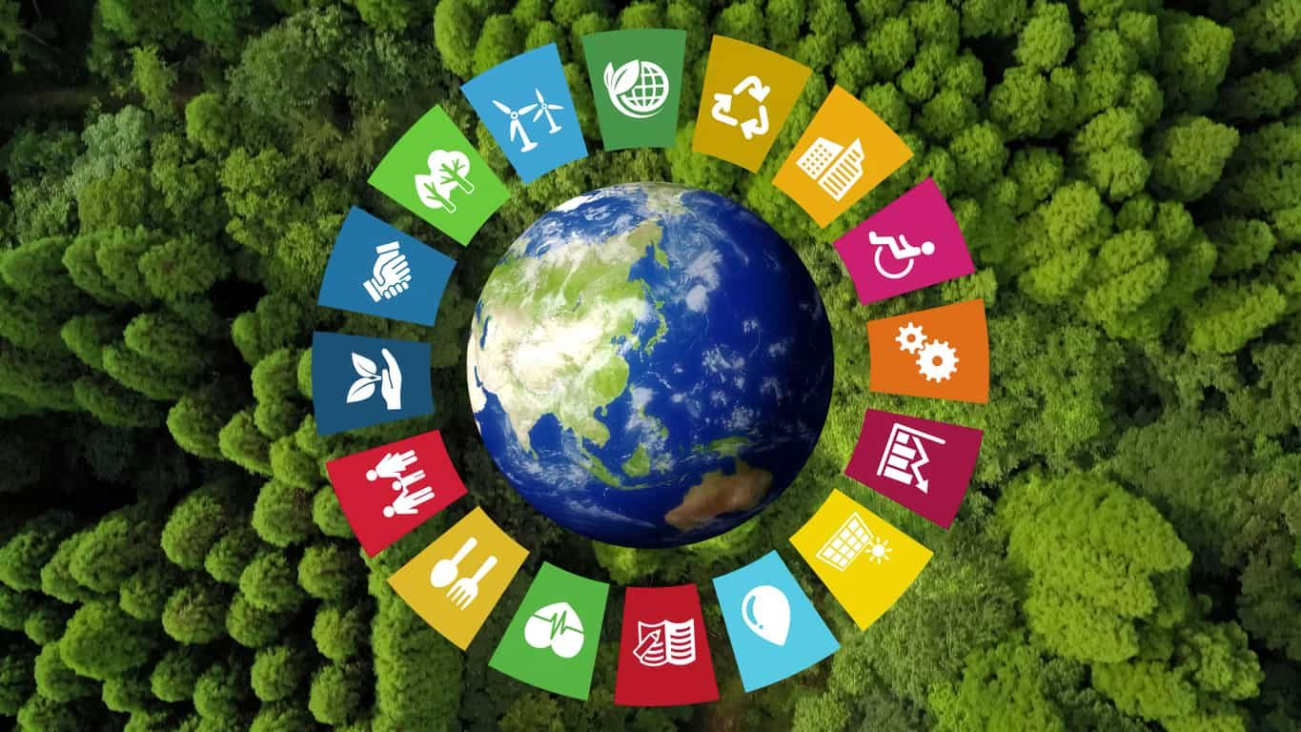

La sustentabilidad es importante porque el planeta tiene recursos limitados. Si no utilizamos los recursos de forma sostenible, los agotaremos y las generaciones futuras no podrán satisfacer sus necesidades.

Los recursos naturales no renovables son aquellos que se encuentran en la Tierra en cantidades limitadas y se agotan gradualmente con el tiempo, ya que su formación es un proceso extremadamente lento en escalas de tiempo humanas. Estos recursos no pueden regenerarse o reponerse en un período de tiempo significativo. Algunos ejemplos de recursos naturales no renovables son:

Combustibles fósiles: Incluyen el petróleo crudo, el gas natural y el carbón. Estos combustibles se formaron a lo largo de millones de años a partir de materia orgánica enterrada y sometida a presión y calor. Son la principal fuente de energía en la actualidad, pero su extracción y consumo contribuyen a la emisión de gases de efecto invernadero y al cambio climático.

Minerales metálicos: Esto incluye minerales como el oro, la plata, el cobre, el hierro y el aluminio. Estos minerales son esenciales para la fabricación de productos electrónicos, maquinaria, vehículos y construcción, pero su disponibilidad es limitada.

Minerales no metálicos: Ejemplos incluyen el yeso, la sal, el fosfato y el diamante. Estos minerales se utilizan en una variedad de aplicaciones, desde la construcción hasta la industria química.

Uranio: Es un recurso no renovable utilizado en la generación de energía nuclear y en la producción de armas nucleares.

Tierras raras: Este grupo de elementos químicos incluye minerales como el neodimio, el disprosio y el europio, que son esenciales para la fabricación de productos de alta tecnología, como imanes de neodimio utilizados en turbinas eólicas y dispositivos electrónicos.

Fósforo: Es un nutriente esencial para la agricultura y se utiliza en fertilizantes. Aunque no se agota tan rápidamente como los combustibles fósiles, su disponibilidad limitada es crucial para la producción de alimentos.

La extracción y uso descontrolados de estos recursos pueden tener graves impactos ambientales, como la degradación del suelo, la contaminación del agua y la emisión de gases de efecto invernadero. Por esta razón, es importante gestionar y utilizar estos recursos de manera sostenible y buscar alternativas renovables siempre que sea posible para reducir la presión sobre ellos y minimizar los impactos negativos en el medio ambiente.

Hay muchas maneras de promover la sustentabilidad. Algunas de ellas incluyen:

Reducir el consumo de recursos: Podemos reducir el consumo de recursos reduciendo el desperdicio, utilizando productos con menor consumo de energía y reciclando y reutilizando más.

Utilizar energía renovable: Podemos utilizar energía renovable, como la energía solar y la energía eólica, para reducir nuestra dependencia de los combustibles fósiles.

Proteger el medio ambiente: Podemos proteger el medio ambiente reduciendo la contaminación, conservando los hábitats naturales y restaurando los ecosistemas dañados.

La sustentabilidad es un desafío importante, pero es uno que debemos abordar para asegurar un futuro sostenible para todos.

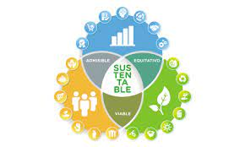

Aquí hay algunos ejemplos de cómo la sustentabilidad se aplica en la vida cotidiana:

* Conducir un automóvil más eficiente en combustible.
* Comer menos carne y más frutas y verduras.
* Reciclar y compostar.
* Usar productos con menos empaque.
* Apoyar a las empresas que son respetuosas con el medio ambiente.

La sustentabilidad es un concepto complejo con muchos matices. Sin embargo, existen algunos principios básicos que son fundamentales para la sustentabilidad. Estos principios incluyen:

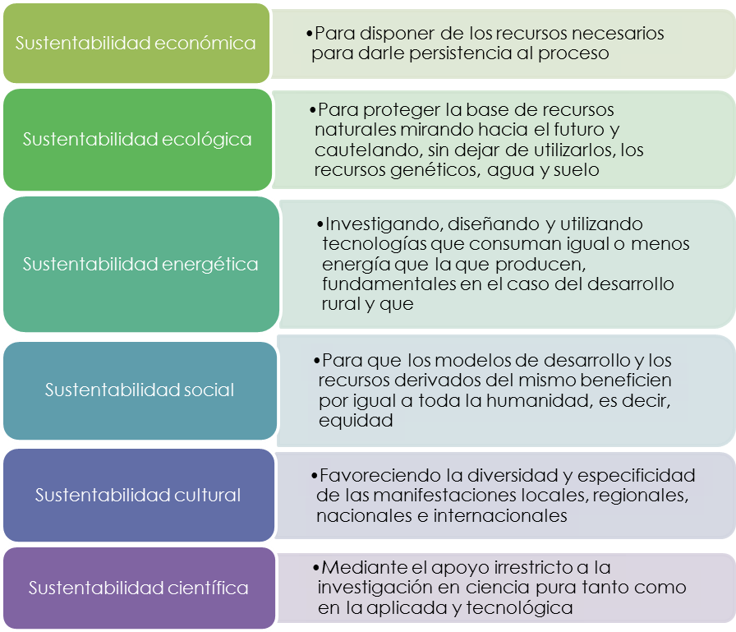

Equidad: La sustentabilidad debe ser justa y equitativa para todos. Esto significa que las personas de todas las clases sociales, géneros, etnias y edades deben tener acceso a los recursos necesarios para vivir una vida digna.

Eficiencia: Los recursos deben utilizarse de manera eficiente para evitar el desperdicio y la contaminación. Esto significa que debemos usar solo la cantidad de recursos que necesitamos y encontrar formas de reutilizar y reciclar los recursos que ya tenemos.

Recursos renovables: Los recursos renovables deben utilizarse en lugar de los recursos no renovables. Los recursos renovables son aquellos que se pueden regenerar de forma natural, como la energía solar y la energía eólica.

Precaución: Debemos tomar precauciones para evitar dañar el medio ambiente. Esto significa que debemos actuar ahora para prevenir problemas ambientales futuros, incluso si no tenemos certeza de que ocurrirán.

Participación: Todos deben participar en la construcción de un futuro sostenible. Esto significa que las personas de todos los ámbitos de la vida deben tener voz en las decisiones que afectan al medio ambiente.

Estos principios son la base para un futuro sostenible. Al seguirlos, podemos garantizar que todos tengan acceso a los recursos necesarios para vivir una vida digna, mientras protegemos el medio ambiente para las generaciones futuras.

Aquí hay algunos ejemplos de cómo estos principios se aplican en la vida cotidiana:

Principio de equidad: Un gobierno que proporciona acceso a la atención médica, la educación y la vivienda a todos sus ciudadanos está aplicando el principio de equidad.

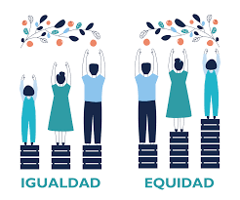

Principio de eficiencia: Una empresa que utiliza energía solar para alimentar sus operaciones está aplicando el principio de eficiencia.

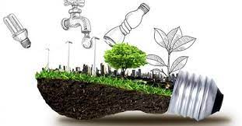

Principio de recursos renovables: Un país que invierte en energía eólica y solar está aplicando el principio de recursos renovables.

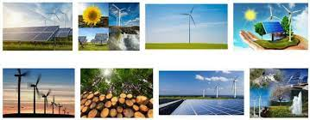

Principio de precaución: Un gobierno que regula la emisión de gases de efecto invernadero está aplicando el principio de precaución.

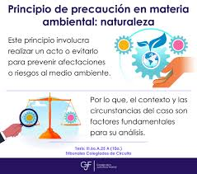

Principio de participación: Una comunidad que organiza una reunión pública para discutir un proyecto de desarrollo está aplicando el principio de participación.



# Semana 3 – Unidad 1 - Dimensiones de la sustentabilidad.

04, 07, 08 de Septiembre

Las dimensiones de la sustentabilidad son los tres pilares fundamentales sobre los que se sustenta el desarrollo sostenible:

Dimensión económica: Se refiere a la capacidad de satisfacer las necesidades de la población actual sin comprometer la capacidad de las generaciones futuras para satisfacer las suyas. Implica el crecimiento económico, pero también la equidad y la justicia social.

Dimensión social: Se refiere a la calidad de vida de las personas, a su derecho al desarrollo y a la satisfacción de sus necesidades básicas. Implica la igualdad de oportunidades, la equidad de género, la inclusión social y la sostenibilidad ambiental.

Dimensión ambiental: Se refiere a la protección de los recursos naturales y el equilibrio ecológico. Implica la conservación de los ecosistemas, la reducción de la contaminación y el cambio climático.

Estas dimensiones están interrelacionadas y se deben abordar de manera integral para lograr un desarrollo sostenible. Por ejemplo, un crecimiento económico sostenible debe basarse en la protección del medio ambiente y el bienestar social.

Algunos ejemplos de acciones que se pueden tomar para promover la sustentabilidad en cada dimensión son:

Dimensión económica:

Promover el uso de energías renovables y la eficiencia energética.

Reducir el consumo de recursos naturales.

Apoyar el comercio justo y la producción local.

Dimensión social:

Garantizar el acceso a la educación, la salud y la vivienda.

Promover la igualdad de género y la inclusión social.

Proteger los derechos humanos.

Dimensión ambiental:

Reducir la contaminación del aire, el agua y el suelo.

Conservar los ecosistemas naturales.

Adaptarse al cambio climático.

El desarrollo sostenible es un desafío global que requiere la participación de todos los sectores de la sociedad. Es importante que los gobiernos, las empresas y los ciudadanos trabajemos juntos para construir un futuro más sostenible para todos.

# Semana 4 – Unidad 1 – Proyectos sustentables.

11, 14, 15 de Septiembre

¿Te gustaría contribuir a la protección del medio ambiente desde tu hogar? En este artículo te presentamos algunos proyectos sustentables que puedes hacer en casa con materiales reciclados, energías renovables y mucha creatividad. Estos proyectos no solo te ayudarán a reducir tu huella ecológica, sino que también te permitirán ahorrar dinero y divertirte.

Proyecto 1: Compostaje casero

El compostaje es una forma de transformar los residuos orgánicos en abono natural para tus plantas. Para hacer un compostero casero, solo necesitas un recipiente con tapa, como una cubeta o un bidón, y seguir estos pasos:

- Haz algunos agujeros en el fondo y los laterales del recipiente para que entre el aire y salga el exceso de humedad.

- Coloca una capa de material seco en el fondo, como hojas, paja o cartón.

- Añade una capa de material húmedo, como restos de frutas, verduras, cáscaras de huevo o posos de café.

- Alterna capas de material seco y húmedo hasta llenar el recipiente, dejando unos 10 cm libres en la parte superior.

- Cierra el recipiente y colócalo en un lugar sombreado y ventilado.

- Remueve el contenido cada dos semanas para oxigenarlo y acelerar el proceso de descomposición.

- En unos tres o cuatro meses tendrás un compost listo para usar en tu jardín o macetas.

Proyecto 2: Huerto urbano

Un huerto urbano es una forma de cultivar tus propias frutas, verduras y hierbas aromáticas en espacios reducidos, como balcones, terrazas o patios. Para hacer un huerto urbano, solo necesitas unos recipientes con agujeros de drenaje, como macetas, cajas de madera o botellas de plástico cortadas por la mitad, y seguir estos pasos:

- Llena los recipientes con tierra o sustrato adecuado para el cultivo que quieras realizar.

- Siembra las semillas o plantones siguiendo las indicaciones de cada especie sobre la profundidad, la distancia y la época del año.

- Riega los cultivos con regularidad, pero sin encharcarlos. Puedes aprovechar el agua de lluvia o el agua sobrante de otras actividades domésticas, como lavar las verduras o cocer la pasta.

- Abona los cultivos con compost casero o fertilizantes orgánicos para mejorar su crecimiento y producción.

- Cosecha tus frutas, verduras y hierbas cuando estén maduras y disfruta de su sabor fresco y natural.

Proyecto 3: Panel solar casero

Un panel solar es un dispositivo que aprovecha la energía del sol para generar electricidad o calor. Para hacer un panel solar casero, solo necesitas unas placas de cartón, papel aluminio, plástico transparente, tubos de cobre y una manguera, y seguir estos pasos:

- Corta las placas de cartón en forma de rectángulo del tamaño que quieras que tenga tu panel solar.

- Forra una de las caras de cada placa con papel aluminio, que actuará como reflector de la luz solar.

- Une las placas con cinta adhesiva por los bordes, formando una caja abierta por arriba y por abajo.

- Coloca los tubos de cobre dentro de la caja, siguiendo un diseño en forma de serpentina. Los tubos deben entrar y salir por los extremos opuestos de la caja.

- Conecta la manguera a los extremos de los tubos de cobre, formando un circuito cerrado. La manguera debe contener agua que circulará por los tubos y se calentará con el sol.

- Cubre la parte superior de la caja con plástico transparente, que actuará como aislante térmico.

- Coloca el panel solar en un lugar soleado y orientado al sur. El agua caliente que salga por la manguera se puede usar para ducharse, lavar los platos o cualquier otra actividad que requiera agua caliente.

Estos son solo algunos ejemplos de proyectos sustentables que puedes hacer en casa. Te animamos a que investigues más sobre este tema y pongas en práctica tus propias ideas. Recuerda que con pequeñas acciones podemos hacer grandes cambios por el planeta. ¡Sé parte de la solución!

## EVALUACIÓN UNIDAD 1 - Introducción al Desarrollo Sustentable

## RESUMEN:

# Semana 5 – Unidad 2 – Escenario natural.

18, 21, 22 de septiembre.

## El ecosistema

El ecosistema es el conjunto de organismos vivos que interactúan entre sí y con el medio ambiente físico que los rodea. Los ecosistemas pueden ser de diferentes tipos y tamaños, desde un bosque tropical hasta una gota de agua. Los ecosistemas se caracterizan por tener una estructura, una función y una dinámica propias.

La estructura de un ecosistema se refiere a los componentes bióticos (seres vivos) y abióticos (factores físicos y químicos) que lo conforman. Los componentes bióticos se clasifican en productores (organismos que realizan la fotosíntesis), consumidores (organismos que se alimentan de otros seres vivos) y descomponedores (organismos que descomponen la materia orgánica muerta). Los componentes abióticos son el clima, el suelo, el agua, la luz, etc.

La función de un ecosistema se refiere a los procesos que ocurren en él, como el flujo de energía y el ciclo de materiales. El flujo de energía es el paso de la energía desde los productores hasta los consumidores y los descomponedores, a través de las cadenas y redes alimentarias. El ciclo de materiales es el movimiento de los elementos químicos entre los componentes bióticos y abióticos, a través de los ciclos biogeoquímicos.

La dinámica de un ecosistema se refiere a los cambios que experimenta a lo largo del tiempo, debido a factores internos o externos. Los factores internos son las interacciones entre los organismos, como la competencia, la depredación, la simbiosis, etc. Los factores externos son las alteraciones del medio ambiente, como las variaciones climáticas, los desastres naturales, la acción humana, etc.

Los ecosistemas son sistemas complejos y diversos, que cumplen funciones vitales para el equilibrio de la biosfera. Por eso, es importante conocerlos, valorarlos y protegerlos.

El ecosistema es un conjunto de organismos vivos que interactúan entre sí y con el medio ambiente físico que los rodea. El ecosistema se caracteriza por el flujo de energía que se produce entre sus componentes, desde los productores primarios hasta los consumidores y los descomponedores.

El flujo de energía es el proceso por el cual la energía se transfiere de un nivel trófico a otro en el ecosistema. La energía proviene del sol, que es captada por los organismos autótrofos (plantas, algas, bacterias) mediante la fotosíntesis. Estos organismos convierten la energía luminosa en energía química, que almacenan en sus moléculas orgánicas. Los organismos autótrofos son los productores primarios del ecosistema, ya que generan la materia orgánica que sirve de alimento a los demás seres vivos.

Los organismos heterótrofos (animales, hongos, algunas bacterias) son los consumidores del ecosistema, ya que obtienen la energía y los nutrientes que necesitan a partir de la materia orgánica de otros seres vivos. Los consumidores se clasifican en diferentes niveles tróficos según el tipo de alimento que ingieren. Los consumidores primarios son los herbívoros, que se alimentan de los productores primarios. Los consumidores secundarios son los carnívoros, que se alimentan de los herbívoros. Los consumidores terciarios son los carnívoros de mayor nivel, que se alimentan de otros carnívoros. Los consumidores cuaternarios son los depredadores más grandes y poderosos del ecosistema, que se alimentan de otros consumidores terciarios.

Los organismos descomponedores (bacterias, hongos) son los encargados de reciclar la materia orgánica muerta que proviene de los productores y los consumidores. Los descomponedores liberan la energía química almacenada en las moléculas orgánicas y la transforman en energía térmica, que se disipa al ambiente. Los descomponedores también liberan los nutrientes inorgánicos que formaban parte de la materia orgánica, como el carbono, el nitrógeno, el fósforo y el azufre. Estos nutrientes vuelven a estar disponibles para ser utilizados por los productores primarios en la síntesis de nuevas moléculas orgánicas.

El flujo de energía en el ecosistema es unidireccional, es decir, va desde el sol hasta los descomponedores, pasando por los productores y los consumidores. La energía no se crea ni se destruye, solo se transforma. Sin embargo, en cada paso del flujo de energía se produce una pérdida de energía útil para los organismos vivos. Esto se debe a que parte de la energía se utiliza para realizar las funciones vitales de cada organismo (respiración, movimiento, reproducción) y parte de la energía se disipa como calor al ambiente. Por esta razón, la cantidad de energía disponible disminuye a medida que ascendemos en la cadena trófica. Esto implica que hay menos biomasa (cantidad de materia viva) y menos individuos en cada nivel trófico superior.

El flujo de energía determina la estructura y el funcionamiento del ecosistema. La cantidad y la calidad de la energía que llega al ecosistema influye en la productividad primaria (la cantidad de materia orgánica que producen los autótrofos por unidad de tiempo y superficie). La productividad primaria condiciona la cantidad de energía y materia orgánica disponible para los niveles tróficos superiores. El flujo de energía también afecta a las relaciones tróficas entre los organismos, como la competencia, la depredación y el parasitismo.

En este blog post hemos visto qué es el ecosistema y cómo se produce el flujo de energía entre sus componentes. Esperamos que te haya resultado interesante y útil para comprender mejor cómo funciona la naturaleza.

La biosfera es la capa de la Tierra en la que existe vida. Está formada por la atmósfera, la hidrosfera, la litosfera y la pedosfera, y en ella se encuentran todos los seres vivos, desde las bacterias y los hongos hasta las plantas y los animales.

La biosfera es un sistema complejo y dinámico, en el que los seres vivos interactúan entre sí y con el medio ambiente. Estas interacciones dan lugar a los ecosistemas, que son unidades naturales formadas por organismos vivos y su entorno.

La biosfera desempeña un papel fundamental en el planeta. Es responsable de la producción de oxígeno, la regulación del clima y la descomposición de la materia orgánica.

Características de la biosfera

La biosfera tiene las siguientes características:

* Está formada por la atmósfera, la hidrosfera, la litosfera y la pedosfera.
* En ella se encuentran todos los seres vivos, desde las bacterias y los hongos hasta las plantas y los animales.
* Es un sistema complejo y dinámico, en el que los seres vivos interactúan entre sí y con el medio ambiente.
* Desempeña un papel fundamental en el planeta.

Capas de la biosfera

La biosfera se divide en cuatro capas, cada una de las cuales tiene sus propias características:

* Atmósfera: Es la capa de aire que rodea la Tierra. En ella viven organismos como las bacterias, los hongos y algunos animales voladores.
* Hidrosfera: Es la capa de agua que cubre la Tierra. En ella viven organismos como las plantas acuáticas, los peces y los mamíferos marinos.
* Litosfera: Es la capa sólida de la Tierra. En ella viven organismos como las plantas terrestres, los insectos y los mamíferos terrestres.
* Pedósfera: Es la capa de suelo que cubre la Tierra. En ella viven organismos como las bacterias del suelo, los hongos y los gusanos.

Importancia de la biosfera

La biosfera desempeña un papel fundamental en el planeta. Es responsable de los siguientes procesos:

* Producción de oxígeno: Las plantas fotosintéticas producen oxígeno, que es esencial para la respiración de los seres vivos.
* Regulación del clima: Los seres vivos influyen en el clima de la Tierra a través de la fotosíntesis, la evapotranspiración y la descomposición de la materia orgánica.
* Descomposición de la materia orgánica: Los seres vivos descomponen la materia orgánica, liberando nutrientes que pueden ser reutilizados por otros organismos.

Amenazas a la biosfera

La biosfera está amenazada por una serie de factores, entre los que se incluyen:

* El cambio climático: El cambio climático está provocando el aumento de las temperaturas, el aumento del nivel del mar y la alteración de los patrones de precipitación. Estos cambios están teniendo un impacto negativo en los ecosistemas y en la biodiversidad.
* La contaminación: La contaminación del aire, el agua y el suelo está afectando a la salud de los seres vivos y a la calidad de los ecosistemas.
* La sobreexplotación de los recursos naturales: La sobreexplotación de los recursos naturales, como la pesca, la tala y la agricultura, está poniendo en peligro la biodiversidad.

Protección de la biosfera

Es importante proteger la biosfera para garantizar la supervivencia de los seres vivos y el futuro del planeta. Para ello, es necesario tomar medidas para reducir el cambio climático, la contaminación y la sobreexplotación de los recursos naturales.

Algunas de las medidas que se pueden tomar para proteger la biosfera son:

* Reducir las emisiones de gases de efecto invernadero: Esto se puede lograr mediante el uso de energías renovables, la eficiencia energética y la conservación de la energía.
* Reducir la contaminación: Esto se puede lograr mediante la eliminación de las fuentes de contaminación, como las emisiones de fábricas y vehículos, y el tratamiento de los residuos.
* Gestionar de forma sostenible los recursos naturales: Esto se puede lograr mediante la pesca y la tala sostenibles, la agricultura ecológica y la conservación de los hábitats naturales.

La protección de la biosfera es un reto global que requiere la acción de todos.

# Semana 6 – Unidad 2 – Biodiversidad

25, 28, 29 de septiembre

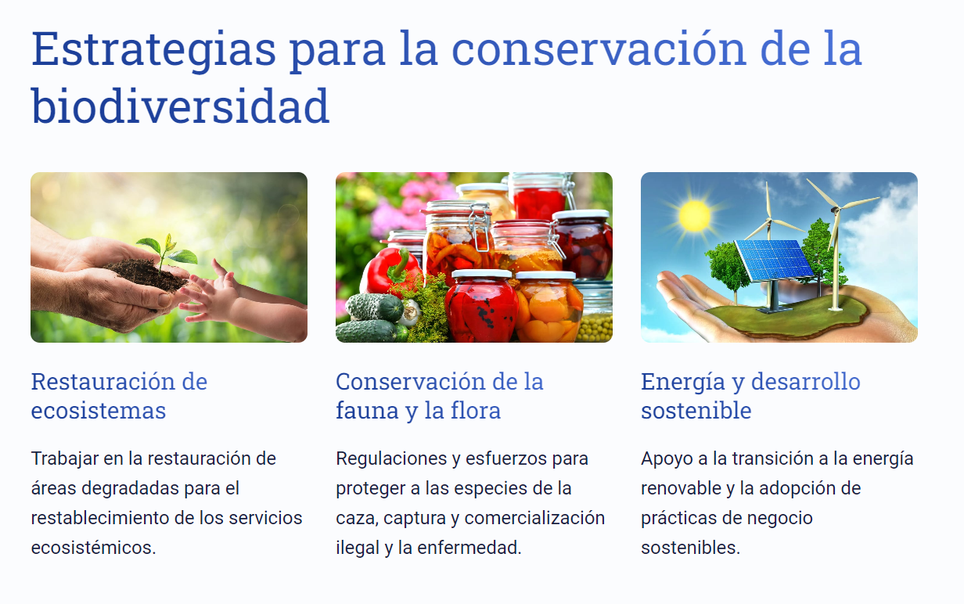

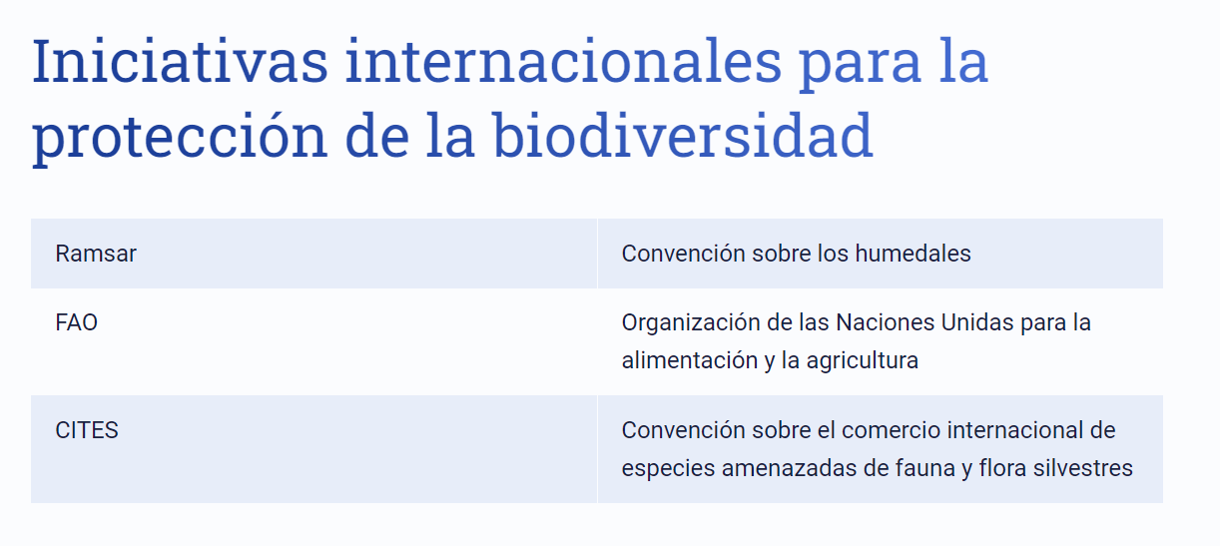

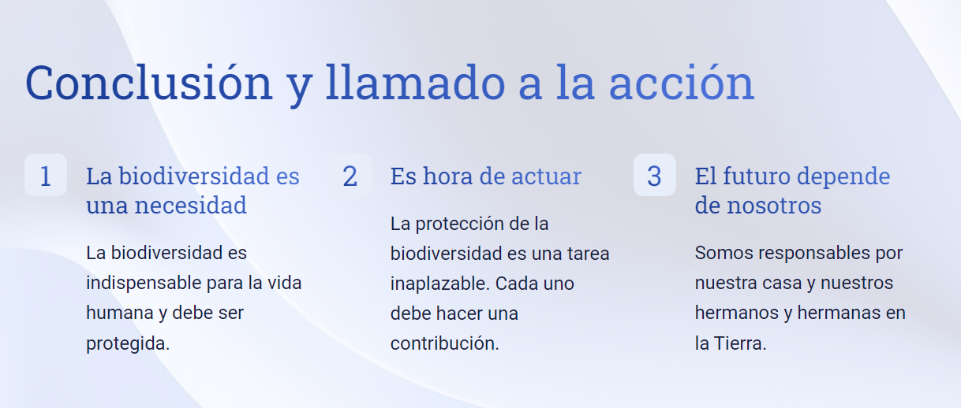

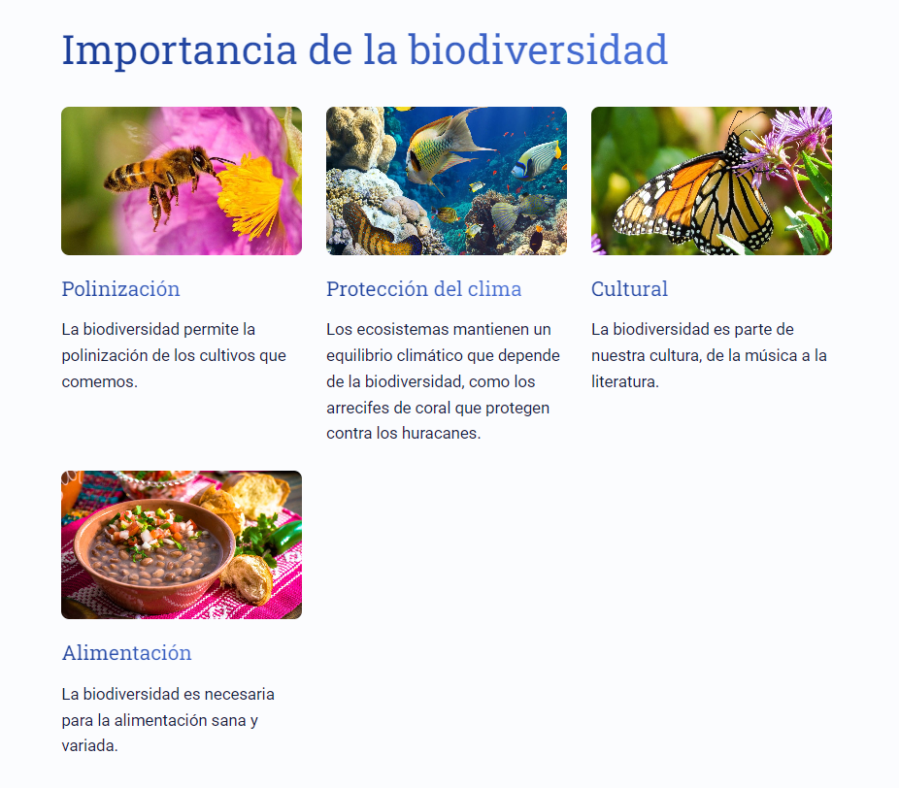

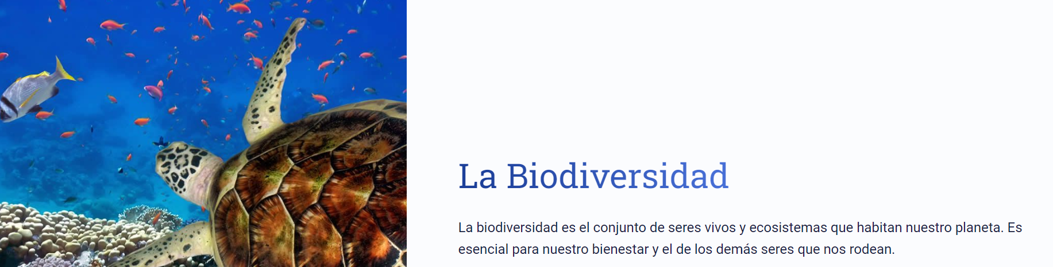

# Semana 7 – Unidad 2 – Biodiversidad, Ordenamiento ecológico territorial.

02, 05, 06 de octubre

Ordenamiento ecológico territorial es un instrumento de política ambiental que tiene como objetivo regular o inducir el uso del suelo y las actividades productivas en un territorio determinado . Su finalidad es lograr la protección del medio ambiente y la preservación y aprovechamiento sustentable de los recursos naturales.

El ordenamiento ecológico territorial se basa en el análisis de las tendencias de deterioro ambiental y las potencialidades de aprovechamiento de los recursos naturales en un área específica . A través de este análisis, se establecen lineamientos y estrategias para el uso adecuado del territorio, considerando la conservación de los ecosistemas, la biodiversidad y los servicios ambientales que estos proporcionan.

El proceso de ordenamiento ecológico territorial puede llevarse a cabo a diferentes escalas , desde el nivel estatal hasta el nivel municipal o comunitario. En cada nivel, se elaboran programas de ordenamiento ecológico que establecen las directrices y acciones específicas para regular el uso del suelo y las actividades productivas en el territorio.

El ordenamiento ecológico territorial es de observancia obligatoria en todo el territorio nacional y su formulación , expedición, ejecución y evaluación son competencia del Gobierno Federal. Además, se busca vincular las acciones y programas de las dependencias y entidades de la Administración Pública Federal que inciden en el patrón de ocupación del territorio.

En México , se han expedido diversos ordenamientos ecológicos territoriales a nivel nacional, regional y local, tanto en áreas terrestres como marinas. Estos ordenamientos buscan conciliar el desarrollo económico con la protección del medio ambiente y la conservación de los recursos naturales.

Es importante destacar que el ordenamiento ecológico territorial es un proceso dinámico y continuo, que requiere de la participación y coordinación de diferentes actores , como autoridades gubernamentales, comunidades locales, organizaciones civiles y sector privado, para lograr un equilibrio entre el desarrollo humano y la conservación del medio ambiente.

## EVALUACIÓN UNIDAD 2 - Escenario natural

## RESUMEN:

# Semana 8 – Unidad 3 – Escenario sociocultural - Sociedad, organización social.

09, 10, 12 de octubre

Maximizando la Eficacia de una Sociedad: Claves para una Organización Social Exitosa

Introducción

Las sociedades, como formas fundamentales de organización social, juegan un papel crucial en nuestra vida cotidiana. Comprenden una red compleja de relaciones humanas que se entrelazan para lograr objetivos comunes. En este artículo, exploraremos los aspectos clave de una organización social exitosa y cómo maximizar su eficacia en un mundo cada vez más interconectado.

Importancia de la Comunicación

La comunicación es el pilar fundamental de cualquier sociedad. Para asegurar una organización social efectiva, es esencial establecer canales de comunicación claros y eficientes. Esto implica fomentar un ambiente donde las personas se sientan libres de expresar sus ideas y opiniones. Una comunicación abierta y efectiva permite la colaboración y la resolución de problemas de manera más rápida y eficiente.

Liderazgo Inspirador

El liderazgo desempeña un papel crucial en la dirección de una sociedad. Un líder inspirador puede motivar a los miembros de la organización a alcanzar sus metas con entusiasmo y dedicación. Los líderes efectivos también deben estar dispuestos a escuchar a su equipo y adaptarse a las necesidades cambiantes de la sociedad.

Gestión de Recursos

La gestión adecuada de los recursos es esencial para el éxito de cualquier organización social. Esto incluye la asignación eficiente de tiempo, dinero y talento humano. La planificación estratégica y la gestión de proyectos son herramientas valiosas para garantizar que los recursos se utilicen de manera óptima.

Adaptabilidad y Flexibilidad

En un mundo en constante evolución, las sociedades deben ser flexibles y capaces de adaptarse a nuevos desafíos. Esto implica estar dispuestos a cambiar de dirección cuando sea necesario y aprender de las experiencias pasadas. La capacidad de adaptación garantiza que la organización social siga siendo relevante y efectiva con el tiempo.

Colaboración y Trabajo en Equipo

El trabajo en equipo es esencial para el funcionamiento armonioso de una sociedad. Los miembros deben colaborar y complementarse entre sí para lograr los objetivos comunes. Fomentar un ambiente de confianza y respeto promueve la colaboración y fortalece los lazos dentro de la organización.

Conclusión

En resumen, una sociedad exitosa se basa en la comunicación efectiva, el liderazgo inspirador, la gestión de recursos adecuada, la adaptabilidad, la colaboración y el trabajo en equipo. Al seguir estos principios, una organización social puede maximizar su eficacia y destacar en un mundo altamente competitivo y en constante cambio. La clave está en comprender que el éxito de una sociedad radica en la unión y la coordinación de sus miembros hacia un objetivo compartido.

# Sociedad y Organización Social: Comprendiendo las Dinámicas Humanas

En el vasto panorama de la sociedad humana, la organización social es un tema de suma importancia. En este artículo, exploraremos a fondo las complejidades de la sociedad y cómo se organiza, con el objetivo de proporcionar una visión completa y detallada que contribuya a un mejor entendimiento del tema. ¡Acompáñenos en este viaje hacia el corazón de la sociedad y la estructura social!

## ¿Qué es la Sociedad?

La sociedad es un concepto fundamental en la vida humana. Se refiere a un grupo de individuos que interactúan, se relacionan y comparten un espacio geográfico o virtual. Es en la sociedad donde las personas desarrollan sus identidades, establecen normas y valores, y colaboran para alcanzar objetivos comunes.

## Elementos de la Sociedad

### 1. **La Familia**

La familia es la unidad básica de la sociedad. En su núcleo, encontramos padres, hijos y otros parientes cercanos. Este grupo proporciona apoyo emocional, educación y un sentido de pertenencia a sus miembros.

### 2. **Grupos Sociales**

Además de la familia, las personas se agrupan en diversas comunidades y organizaciones. Estos grupos pueden ser religiosos, culturales, deportivos o profesionales. Cada uno tiene su propio conjunto de normas y valores.

### 3. **Instituciones Sociales**

Las instituciones sociales son estructuras organizativas más amplias que regulan aspectos clave de la sociedad. Ejemplos de estas instituciones son el gobierno, la educación y la economía. Desempeñan un papel crucial en la organización y el funcionamiento de la sociedad.

## Organización Social: Tipos y Características

La organización social se refiere a cómo se estructuran y funcionan los grupos y las instituciones en una sociedad. Existen varios tipos de organización social, cada uno con sus propias características distintivas.

### 1. **Organización Jerárquica**

En este tipo de organización, existe una clara jerarquía de poder y autoridad. Por ejemplo, en una empresa, el CEO está en la cima de la jerarquía, seguido por los gerentes y los empleados. Esta estructura facilita la toma de decisiones y la asignación de responsabilidades.

### 2. **Organización Comunitaria**

En las comunidades, la organización social se basa en la participación activa de los miembros. Las decisiones se toman de manera colectiva, y se fomenta la colaboración y el apoyo mutuo.

### 3. **Organización Redarquia**

En un mundo cada vez más conectado digitalmente, la organización en red se ha vuelto relevante. Aquí, la información fluye de manera horizontal en una red de conexiones, en lugar de seguir una jerarquía estricta.

## Cambios en la Organización Social

La organización social no es estática; evoluciona con el tiempo y se adapta a las necesidades cambiantes de la sociedad. En la era digital, por ejemplo, las redes sociales han transformado la forma en que nos conectamos y compartimos información.

## Importancia de Comprender la Organización Social

Comprender la organización social es esencial en diversos campos, incluyendo la psicología, la sociología y la antropología. También es fundamental para la toma de decisiones en el ámbito político y empresarial. Una comprensión profunda de cómo funcionan las estructuras sociales puede conducir a un mejor manejo de conflictos y una planificación más efectiva.

## Conclusion

En resumen, la sociedad y su organización social son temas complejos y fascinantes. Explorar estas dinámicas nos ayuda a comprender mejor cómo funcionan las interacciones humanas y cómo podemos adaptarnos a un mundo en constante cambio. Si deseas profundizar en este tema o aprender más sobre cómo influir en la sociedad a través del contenido en línea, te invitamos a visitar [The Insider's Views](https://www.theinsidersviews.com/search/label/SEO), donde encontrarás información valiosa sobre estrategias de SEO y cómo impulsar el tráfico en tu sitio web. ¡La sociedad y su organización social te esperan para seguir descubriendo sus secretos!

**Cultura y Diversidad Socio-Cultural: La Riqueza de la Humanidad**

La cultura es uno de los pilares fundamentales que define a una sociedad y a sus integrantes. Se refiere a un conjunto de patrones de comportamiento, creencias, valores, costumbres, tradiciones y expresiones artísticas que son transmitidas de generación en generación. Cada sociedad posee su propia cultura, que la distingue y le proporciona identidad.

La diversidad socio-cultural, por otro lado, se refiere a la variedad de culturas y formas de vida que existen en una sociedad. Esta diversidad puede manifestarse en diferentes aspectos, como el idioma, la religión, la vestimenta, la música, la gastronomía y las tradiciones, entre otros.

Es en esta diversidad donde encontramos una de las mayores riquezas de la humanidad. Cada cultura aporta perspectivas únicas, conocimientos ancestrales, cosmologías y formas de relacionarse con el entorno. La diversidad socio-cultural enriquece nuestras vidas al permitirnos conocer diferentes formas de pensar, de sentir y de vivir.

Además, la diversidad socio-cultural también es una fuente de creatividad e innovación. El intercambio de ideas y valores entre culturas puede llevar a nuevos descubrimientos, avances científicos y culturales, y formas de expresión artística nunca antes vistas. La mezcla de distintas culturas en una sociedad puede generar una sinergia que potencia el desarrollo y el progreso.

Sin embargo, la diversidad también puede generar desafíos y conflictos si no se aborda de manera adecuada. Los prejuicios, los estereotipos y la discriminación son algunos de los obstáculos que pueden surgir en sociedades culturalmente diversas. Es importante promover la educación intercultural y el diálogo como herramientas para fomentar la comprensión y el respeto mutuo.

El reconocimiento y valoración de la diversidad socio-cultural requiere de esfuerzos constantes por parte de la sociedad y las instituciones. Es necesario promover políticas inclusivas, que reconozcan y respeten los derechos de todas las personas, independientemente de su origen cultural. La igualdad de oportunidades y el respeto a las diferencias son fundamentales para construir sociedades más justas y equitativas.

La celebración de la diversidad, a través de festivales, eventos culturales y actividades de intercambio, también es una forma de promover el entendimiento mutuo y fortalecer los lazos entre diferentes culturas.

En conclusión, la cultura y la diversidad socio-cultural son elementos fundamentales de nuestra sociedad. La diversidad enriquece nuestras vidas a través del intercambio de conocimientos, experiencias y formas de vida. La promoción de la tolerancia, el respeto y la comprensión mutua son clave para aprovechar esta riqueza y construir sociedades más inclusivas y justas. Reconozcamos y celebremos la diversidad como una fuente de crecimiento y evolución para toda la humanidad.

# Semana 9 – Unidad 3 – Escenario sociocultural - Sociedad, organización social

16, 17 y 19

Los fenómenos poblacionales se refieren a los eventos, cambios y características que afectan a una población de organismos de la misma especie en un área geográfica específica durante un período de tiempo determinado. Estos fenómenos son de interés en diversas disciplinas, como la biología, la ecología, la demografía, la sociología y la epidemiología. Aquí hay algunos ejemplos de fenómenos poblacionales:

1. **Crecimiento Poblacional**:

- El aumento en el número de individuos dentro de una población a lo largo del tiempo. Esto puede deberse a la reproducción, la inmigración y la disminución de la mortalidad.

2. **Densidad Poblacional**:

- La concentración de individuos en un área geográfica específica. Puede variar considerablemente de una región a otra.

3. **Migración**:

- El movimiento de individuos dentro y fuera de una población. La inmigración es la llegada de individuos, mientras que la emigración es la salida.

4. **Distribución Espacial**:

- La disposición de los individuos dentro de un área geográfica. Esto puede ser uniforme, agregado o aleatorio, dependiendo de la especie y el entorno.

5. **Ciclos de Población**:

- Patrones de aumento y disminución en el tamaño de una población a lo largo del tiempo, que pueden ser regulares o irregulares. Por ejemplo, los ciclos de población de lemmings en el Ártico.

6. **Efectos de la Competencia**:

- La interacción entre individuos de una población debido a la limitación de recursos. La competencia puede afectar el crecimiento y la estructura de la población.

7. **Efectos de la Depredación**:

- La relación entre depredadores y presas, que puede influir en la dinámica de ambas poblaciones. Por ejemplo, el aumento de depredadores puede llevar a la disminución de las presas y viceversa.

8. **Demografía Humana**:

- El estudio de las poblaciones humanas, incluyendo factores como el crecimiento, la mortalidad, la fertilidad, la migración y la estructura de edad. La demografía se utiliza para comprender los patrones de población a nivel mundial.

9. **Epidemiología**:

- El estudio de la propagación de enfermedades dentro de las poblaciones humanas y animales. La epidemiología analiza cómo las enfermedades se propagan y afectan a las poblaciones.

10. **Dinámica de Poblaciones en la Ecología**:

- El estudio de cómo las poblaciones de especies interactúan con su entorno y cómo los cambios en el entorno pueden afectar la abundancia y la distribución de especies.

Estos son solo algunos ejemplos de fenómenos poblacionales. Comprender estos fenómenos es fundamental para la gestión de recursos naturales, la toma de decisiones en políticas públicas, la prevención de enfermedades y la conservación de la biodiversidad, entre otros campos.

## Desarrollo urbano y rural

El desarrollo urbano y rural se refiere a los procesos de crecimiento y evolución de las áreas urbanas (ciudades y áreas metropolitanas) y rurales (zonas no urbanizadas o menos densamente pobladas) en una región o país. Estos dos tipos de desarrollo son fundamentales para el funcionamiento y la calidad de vida de una sociedad y a menudo están interconectados. Aquí te proporciono una descripción general de ambos conceptos:

Desarrollo Urbano:

1. Crecimiento de las ciudades: El desarrollo urbano se refiere al crecimiento y expansión de las áreas urbanas, que incluyen ciudades y sus zonas circundantes. Este crecimiento implica un aumento en la población, la infraestructura, la vivienda, los servicios y las actividades económicas en las áreas urbanas.

2. Urbanización: La urbanización es el proceso mediante el cual las personas migran del campo a las ciudades en busca de mejores oportunidades de empleo, educación y calidad de vida. Este proceso puede llevar a un aumento en la densidad de población en las áreas urbanas.

3. Infraestructura y servicios: El desarrollo urbano implica la construcción y mejora de infraestructura, como carreteras, puentes, sistemas de transporte público, suministro de agua, energía, alcantarillado, y servicios de salud y educación.

4. Desafíos urbanos: A medida que las ciudades crecen, surgen desafíos como la congestión del tráfico, la vivienda asequible, la contaminación del aire y la gestión de residuos. La planificación urbana sostenible es esencial para abordar estos problemas.

Desarrollo Rural:

1. Vida en áreas rurales: El desarrollo rural se centra en las áreas fuera de las ciudades y áreas urbanas. Incluye pueblos, áreas agrícolas y comunidades rurales. La vida en estas áreas suele estar más ligada a la agricultura, la ganadería y otras actividades relacionadas con los recursos naturales.

2. Desarrollo agrícola: El desarrollo rural a menudo implica el fortalecimiento de la agricultura y la producción de alimentos, así como el acceso a servicios de salud, educación y oportunidades de empleo para las poblaciones rurales.

3. Desafíos rurales: Las áreas rurales a menudo enfrentan desafíos como la migración de la población joven a las ciudades en busca de empleo, la falta de acceso a servicios básicos, la pobreza y la degradación del medio ambiente.

4. Desarrollo sostenible: El desarrollo rural sostenible se enfoca en promover la diversificación económica en las áreas rurales, la conservación de recursos naturales y la mejora de la calidad de vida de las comunidades rurales sin depender exclusivamente de la agricultura.

Es importante destacar que el desarrollo urbano y rural no son procesos independientes, y a menudo están interrelacionados. El equilibrio entre estas dos áreas es esencial para lograr un desarrollo económico y social equitativo en una sociedad. La planificación integral y las políticas públicas adecuadas son clave para abordar los desafíos y aprovechar las oportunidades en ambos entornos.

# Semana 10 – Unidad 3 – Impacto de actividades humanas sobre la Naturaleza.

23, 24 y 26

## Agenda 21 y Carta de la Tierra: dos marcos para la acción sostenible



Introducción

La Agenda 21 y la Carta de la Tierra son dos documentos que proporcionan un marco para la acción sostenible. La Agenda 21 es un plan de acción global para el desarrollo sostenible, adoptado por los gobiernos del mundo en la Cumbre de la Tierra de 1992. La Carta de la Tierra es una declaración de principios éticos para la construcción de una sociedad global justa, sostenible y pacífica.

Este documento amplía la información proporcionada en el documento original, proporcionando más detalles sobre cada documento y su relación entre sí. También analiza cómo las personas y las organizaciones pueden contribuir a la Agenda 21 y la Carta de la Tierra.

Agenda 21

La Agenda 21 es un plan de acción integral para el desarrollo sostenible. Cubre una amplia gama de temas, como el medio ambiente, el desarrollo económico, la pobreza, la desigualdad y la paz. La Agenda 21 se divide en cuatro secciones principales:

Sección I: Fundamentos

Sección II: Desarrollo social y económico

Sección III: Conservación y gestión de los recursos naturales

Sección IV: Fortalecimiento de los medios de implementación

La Sección I: Fundamentos establece los principios generales de la Agenda 21. Estos principios incluyen la necesidad de:

Garantizar el desarrollo sostenible

Promover la equidad y la justicia social

Proteger el medio ambiente

Participar en la toma de decisiones

La Sección II: Desarrollo social y económico se centra en el desarrollo sostenible a nivel social y económico. Esta sección incluye objetivos y metas para:

Reducir la pobreza

Promover el desarrollo económico

Mejorar la salud y el bienestar

Promover la educación y la cultura

La Sección III: Conservación y gestión de los recursos naturales se centra en la conservación y gestión de los recursos naturales. Esta sección incluye objetivos y metas para:

Proteger la biodiversidad

Gestionar los recursos naturales de forma sostenible

Promover la energía sostenible

Prevenir la contaminación

La Sección IV: Fortalecimiento de los medios de implementación se centra en los medios para implementar la Agenda 21. Esta sección incluye objetivos y metas para:

Fortalecer la cooperación internacional

Desarrollar capacidades

Promover la educación y la sensibilización

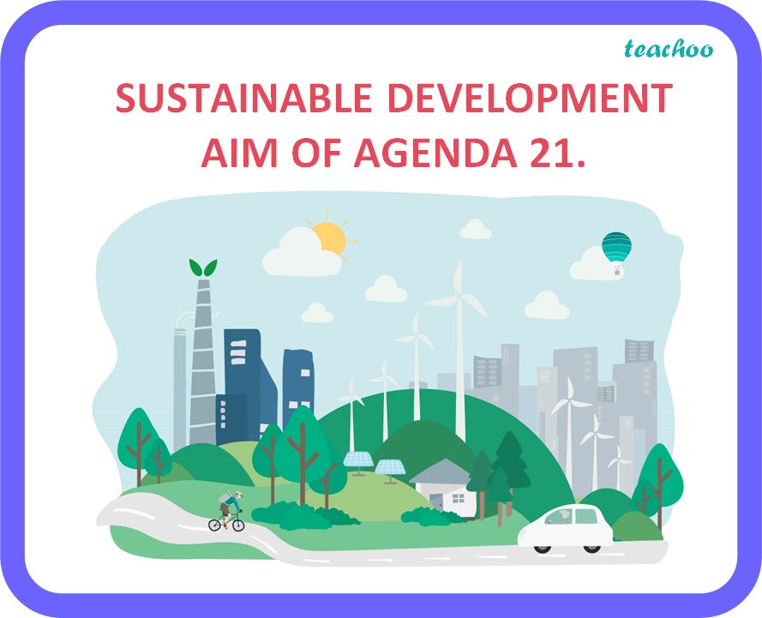

Carta de la Tierra

La Carta de la Tierra es una declaración de principios éticos para la construcción de una sociedad global justa, sostenible y pacífica. La Carta de la Tierra fue adoptada por una amplia gama de organizaciones, incluidas Naciones Unidas, organizaciones no gubernamentales y líderes religiosos.

La Carta de la Tierra se basa en cuatro principios fundamentales:

Respeto y cuidado de la comunidad de vida

Integridad ecológica

Justicia social y económica

Democracia, no violencia y paz

El principio de respeto y cuidado de la comunidad de vida afirma que todos los seres vivos son parte de una comunidad interconectada. Este principio nos llama a respetar y cuidar a todos los seres vivos, incluidos los humanos, los animales, las plantas y los ecosistemas.

El principio de integridad ecológica afirma que los ecosistemas son sistemas complejos y frágiles. Este principio nos llama a conservar y restaurar la integridad de los ecosistemas.

El principio de justicia social y económica afirma que todos los seres humanos tienen derecho a una vida digna. Este principio nos llama a promover la equidad y la justicia social para todos.

El principio de democracia, no violencia y paz afirma que la democracia, la no violencia y la paz son esenciales para el desarrollo sostenible. Este principio nos llama a promover la democracia, la no violencia y la paz en todo el mundo.

Relación entre la Agenda 21 y la Carta de la Tierra

La Agenda 21 y la Carta de la Tierra son dos documentos complementarios. La Agenda 21 proporciona un plan de acción para el desarrollo sostenible, mientras que la Carta de la Tierra proporciona una visión ética para ese desarrollo.

La Agenda 21 se basa en los principios de la Carta de la Tierra. Por ejemplo, el principio de la Agenda 21 de "proteger y restaurar la salud de los ecosistemas" se basa en el principio de la Carta de la Tierra de "respetar y cuidar la comunidad de vida".

La Carta de la Tierra se puede utilizar para guiar la implementación de la Agenda 21.

La Agenda 21 y la Carta de la Tierra son dos documentos que proporcionan un marco para la acción sostenible. La Agenda 21 es un plan de acción global para el desarrollo sostenible, adoptado por los gobiernos del mundo en la Cumbre de la Tierra de 1992. La Carta de la Tierra es una declaración de principios éticos para la construcción de una sociedad global justa, sostenible y pacífica.

Agenda 21

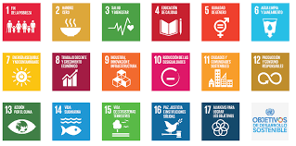

La Agenda 21 es un plan de acción integral para el desarrollo sostenible. Cubre una amplia gama de temas, como el medio ambiente, el desarrollo económico, la pobreza, la desigualdad y la paz. La Agenda 21 se divide en cuatro secciones principales:

Sección I: Fundamentos

Sección II: Desarrollo social y económico

Sección III: Conservación y gestión de los recursos naturales

Sección IV: Fortalecimiento de los medios de implementación

La Agenda 21 es un documento voluntario, pero muchos gobiernos y organizaciones se han comprometido a implementarla. La Agenda 21 ha tenido un impacto significativo en la forma en que los gobiernos y las organizaciones abordan el desarrollo sostenible.

Imagen de la Agenda 21

Agenda 21Se abre en una ventana nueva

www.un.org

Agenda 21

Carta de la Tierra

La Carta de la Tierra es una declaración de principios éticos para la construcción de una sociedad global justa, sostenible y pacífica. La Carta de la Tierra fue adoptada por una amplia gama de organizaciones, incluidas Naciones Unidas, organizaciones no gubernamentales y líderes religiosos.

La Carta de la Tierra se basa en cuatro principios fundamentales:

Respeto y cuidado de la comunidad de vida

Integridad ecológica

Justicia social y económica

Democracia, no violencia y paz

La Carta de la Tierra es un documento inspirador que proporciona una visión para un futuro sostenible.

Imagen de la Carta de la Tierra

[Imagen de Carta de la Tierra]

Relación entre la Agenda 21 y la Carta de la Tierra

La Agenda 21 y la Carta de la Tierra son dos documentos complementarios. La Agenda 21 proporciona un plan de acción para el desarrollo sostenible, mientras que la Carta de la Tierra proporciona una visión ética para ese desarrollo.

La Agenda 21 se basa en los principios de la Carta de la Tierra. Por ejemplo, el principio de la Agenda 21 de "proteger y restaurar la salud de los ecosistemas" se basa en el principio de la Carta de la Tierra de "respetar y cuidar la comunidad de vida".

La Carta de la Tierra se puede utilizar para guiar la implementación de la Agenda 21. La Carta de la Tierra proporciona un marco ético para la acción sostenible, que puede ayudar a los gobiernos y las organizaciones a tomar decisiones que sean beneficiosas para el medio ambiente, las personas y las generaciones futuras.

Conclusión

La Agenda 21 y la Carta de la Tierra son dos documentos importantes que proporcionan un marco para la acción sostenible. Estos documentos son complementarios y pueden utilizarse juntos para guiar el desarrollo sostenible.

¿Cómo pueden las personas y las organizaciones contribuir a la Agenda 21 y la Carta de la Tierra?

Hay muchas formas en que las personas y las organizaciones pueden contribuir a la Agenda 21 y la Carta de la Tierra. Algunas formas específicas incluyen:

Educarse sobre los principios de la Agenda 21 y la Carta de la Tierra

Poner en práctica los principios de la Agenda 21 y la Carta de la Tierra en la vida cotidiana

Apoyar a las organizaciones que trabajan para promover la Agenda 21 y la Carta de la Tierra

A través de la educación, la acción y el apoyo, las personas y las organizaciones pueden ayudar a construir un futuro sostenible para todos.

# Semana 11 – Unidad 3 – Fenómenos poblacionales: desertificación, migración.

30, 31 y 02

Los fenómenos poblacionales de desertificación y migración son dos procesos importantes que afectan a las poblaciones humanas y al entorno en el que viven. A continuación, se describen brevemente ambos fenómenos:

1. Desertificación:

La desertificación es un proceso de degradación de las tierras en áreas áridas, semiáridas y subhúmedas secas debido a diversas causas, como la sobreexplotación de recursos naturales, la deforestación, la agricultura insostenible, el cambio climático y la erosión del suelo. Como resultado, la tierra pierde su productividad, la vegetación desaparece, y se forma un entorno cada vez más parecido a un desierto.

La desertificación tiene graves consecuencias para las comunidades locales, ya que disminuye la disponibilidad de alimentos y agua, aumenta la pobreza y la inseguridad alimentaria, y obliga a las personas a abandonar sus hogares en busca de condiciones de vida mejores. Este fenómeno suele estar relacionado con la migración forzada y puede dar lugar a conflictos por los recursos escasos.

2. Migración:

La migración es el movimiento de personas de un lugar a otro, ya sea dentro de su propio país (migración interna) o entre países (migración internacional). La migración puede ser voluntaria, motivada por razones económicas, educativas, laborales, familiares o políticas, o forzada debido a conflictos armados, persecuciones, desastres naturales o condiciones ambientales adversas, como la desertificación.

En el contexto de la desertificación, la migración a menudo se convierte en una estrategia de supervivencia para las comunidades que luchan contra la pérdida de tierras fértiles y la degradación ambiental. Las personas abandonan sus hogares en busca de oportunidades en áreas urbanas o en otros países. Esta migración puede tener impactos significativos en las regiones de destino y origen, así como en los migrantes y sus familias.

En resumen, tanto la desertificación como la migración son fenómenos poblacionales interconectados, donde la degradación ambiental puede actuar como un impulsor importante de la migración forzada. Abordar estos problemas requiere estrategias sostenibles de gestión de recursos naturales, adaptación al cambio climático y políticas migratorias que protejan los derechos de los migrantes y promuevan la resiliencia de las comunidades afectadas.

## EVALUACIÓN UNIDAD 3 - Escenario socio-cultural.

## RESUMEN:

# Semana 12 – Unidad 4 – índice de Desarrollo Humano.

06, 07 y 10

**El Índice de Desarrollo Humano: Midiendo el Progreso Más Allá del Ingreso**

El Índice de Desarrollo Humano (IDH) es una herramienta ampliamente reconocida y utilizada para evaluar el bienestar y el progreso de las naciones en todo el mundo. Fue introducido por el Programa de las Naciones Unidas para el Desarrollo (PNUD) en 1990 como una alternativa al enfoque exclusivo en el producto interno bruto (PIB) como medida del desarrollo de un país. El IDH se ha convertido en una valiosa herramienta para analizar no solo el ingreso económico, sino también aspectos cruciales como la salud, la educación y la esperanza de vida de una población. Este artículo explorará en detalle el Índice de Desarrollo Humano y su importancia en la evaluación del bienestar de las naciones.

**Componentes del IDH**

El IDH se compone de tres dimensiones clave:

1. **Salud**: Esta dimensión se mide a través de la esperanza de vida al nacer. Cuanto mayor sea la esperanza de vida, mejor se calificará una nación en esta dimensión. La idea es que una población saludable es un activo valioso para el desarrollo sostenible.

2. **Educación**: Esta dimensión se divide en dos indicadores: la tasa de alfabetización de adultos y la tasa bruta de matriculación en educación primaria, secundaria y terciaria. La educación es fundamental para el desarrollo de habilidades, la toma de decisiones informadas y el empoderamiento de las personas.

3. **Ingreso per cápita**: El tercer componente del IDH es el ingreso per cápita, que se mide en función del PIB per cápita ajustado por paridad de poder adquisitivo. Aunque este indicador no se centra exclusivamente en el ingreso, sigue siendo un componente importante.

**Metodología de Cálculo**

Para calcular el IDH, se utilizan valores normalizados de los indicadores mencionados anteriormente. Cada uno de los indicadores se convierte en un valor que varía entre 0 y 1. Luego, se promedian estos valores para obtener el IDH final. Un IDH de 1 representa el nivel más alto de desarrollo posible, mientras que un IDH de 0 indica un bajo desarrollo humano.

**Importancia del IDH**

El IDH va más allá de la mera medición del bienestar económico y refleja una visión más completa del desarrollo humano. Al considerar la salud y la educación, el IDH reconoce que el desarrollo de una nación no se limita a la acumulación de riqueza material. Las dimensiones de salud y educación son fundamentales para la calidad de vida de las personas y su capacidad para contribuir al progreso de sus sociedades.

Además, el IDH permite comparar el desarrollo humano entre diferentes países y a lo largo del tiempo. Esta comparación revela diferencias significativas en las condiciones de vida de las personas en todo el mundo y permite a los formuladores de políticas y a la comunidad internacional identificar áreas en las que es necesario mejorar.

**Críticas y Limitaciones**

A pesar de su utilidad, el IDH no está exento de críticas y limitaciones. Algunas de las críticas incluyen:

- **Simplificación**: Al combinar múltiples dimensiones en un solo indicador, el IDH puede simplificar en exceso la complejidad del desarrollo humano, lo que podría no reflejar completamente la realidad de una nación.

- **Falta de detalles**: El IDH no proporciona una visión detallada de la situación en cada país. No aborda cuestiones como la desigualdad, el acceso a servicios básicos, la sostenibilidad ambiental y otros factores importantes.

- **Cambios en los indicadores**: Los indicadores utilizados en el cálculo del IDH pueden cambiar con el tiempo, lo que dificulta las comparaciones a largo plazo.

A pesar de estas críticas, el IDH sigue siendo una herramienta valiosa para evaluar el bienestar humano y comparar el desarrollo entre países. Además, el PNUD ha introducido variantes del IDH, como el Índice de Desarrollo Humano Ajustado por Desigualdad (IDH-D) y el Índice de Desarrollo de Género (IDG), que abordan algunas de las limitaciones señaladas.

En resumen, el Índice de Desarrollo Humano es una herramienta poderosa que ha transformado la forma en que evaluamos el progreso de las naciones. Al considerar la salud, la educación y el ingreso, el IDH proporciona una visión más completa del desarrollo humano y nos recuerda que el bienestar de las personas va más allá de la acumulación de riqueza material. A pesar de sus limitaciones, sigue siendo una herramienta esencial para abordar el desarrollo sostenible y la mejora de la calidad de vida en todo el mundo.

# Semana 13 – Unidad 4 – Entrega Evaluación.

13, 14 y 17

## RESUMEN:

SEMANA DE CONGRESO

# Semana 14 – Unidad 5 – Crecimiento demográfico, industrialización, uso de la energía.

21 y 23

El crecimiento demográfico, la industrialización y el uso de la energía están interconectados y han sido temas fundamentales en el desarrollo de las sociedades modernas. Aquí hay una breve descripción de cada uno de estos aspectos y cómo están relacionados:

Crecimiento demográfico:

Definición: El crecimiento demográfico se refiere al aumento en la población de un área específica durante un período de tiempo determinado.

Factores: Puede ser influenciado por factores como la tasa de natalidad, la tasa de mortalidad, la inmigración y la emigración.

Impacto: Un rápido crecimiento demográfico puede llevar a una mayor demanda de recursos, servicios y empleo.

Industrialización:

Definición: La industrialización es el proceso mediante el cual una sociedad pasa de una economía agraria y basada en la artesanía a una centrada en la producción industrial y manufacturera.

Factores: La industrialización implica el uso extensivo de maquinaria, la especialización laboral y la creación de fábricas.

Impacto: Ha llevado a un aumento significativo en la producción y la eficiencia económica, pero también ha planteado desafíos ambientales y sociales.

Uso de la energía:

Definición: El uso de la energía se refiere a cómo las sociedades obtienen, utilizan y consumen fuentes de energía para sus actividades diarias y procesos industriales.

Factores: Incluye la utilización de fuentes de energía como el carbón, el petróleo, el gas natural, las energías renovables, entre otras.

Impacto: El tipo de energía utilizado afecta la sostenibilidad ambiental y la dependencia de recursos no renovables.

Relación entre ellos:

Demanda de mano de obra: La industrialización a menudo implica la migración de personas del campo a las ciudades en busca de empleo en las fábricas, lo que puede contribuir al crecimiento demográfico urbano.

Impacto ambiental: La industrialización y el aumento de la población han llevado a un mayor consumo de energía, a menudo de fuentes no renovables, lo que ha contribuido a problemas ambientales como la contaminación y el cambio climático.

Desarrollo económico: Un crecimiento demográfico controlado y una industrialización planificada, junto con el uso sostenible de la energía, pueden contribuir al desarrollo económico de una sociedad.

La relación entre estos tres aspectos es compleja y varía en diferentes contextos históricos y geográficos. La gestión adecuada de estas interrelaciones es esencial para lograr un desarrollo sostenible que equilibre el progreso económico con la preservación del medio ambiente y la calidad de vida de la población.

## Fenómenos naturales

Los fenómenos naturales son eventos o procesos que ocurren en la naturaleza sin la intervención directa de la humanidad. Estos eventos pueden tener diversas escalas, desde pequeñas escalas locales hasta fenómenos de gran magnitud que afectan extensas áreas geográficas. Aquí hay algunos ejemplos de fenómenos naturales:

Terremotos:

Definición: Movimientos bruscos de la corteza terrestre que resultan en la liberación de energía acumulada.

Causas: Principalmente asociados con la actividad tectónica de las placas en la corteza terrestre.

Erupciones volcánicas:

Definición: Liberación de magma, gases y partículas en la superficie de la Tierra desde un volcán.

Causas: Provocado por la actividad interna de la Tierra, como la acumulación de magma en el interior de un volcán.

Huracanes, tifones y ciclones:

Definición: Tormentas tropicales con vientos fuertes y lluvias intensas que se forman sobre los océanos.

Causas: Se originan por la evaporación del agua cálida del océano y la liberación de calor en la atmósfera.

Tornados:

Definición: Torbellinos de viento extremadamente fuertes y destructivos que se forman en condiciones atmosféricas específicas.

Causas: Resultan de la combinación de diferentes patrones atmosféricos, a menudo asociados con tormentas.

Inundaciones:

Definición: Aumento del nivel del agua que cubre áreas normalmente secas.

Causas: Pueden ser provocadas por lluvias intensas, deshielo, marejadas ciclónicas, o la ruptura de presas y diques.

Deslizamientos de tierra:

Definición: Movimientos de grandes cantidades de tierra hacia abajo de una pendiente.

Causas: Factores como la saturación del suelo, terremotos, actividad humana o cambios en la vegetación.

Rayos y tormentas eléctricas:

Definición: Descargas eléctricas atmosféricas acompañadas por truenos y relámpagos.

Causas: Resultan de la acumulación de cargas eléctricas en la atmósfera, a menudo durante tormentas.

Auroras:

Definición: Fenómeno lumínico en la atmósfera causado por la interacción de partículas cargadas del viento solar con la magnetosfera terrestre.

Causas: Influencia de la radiación solar y el campo magnético de la Tierra.

Estos fenómenos naturales pueden tener impactos significativos en el medio ambiente, las comunidades y la sociedad en general. La comprensión de estos eventos y la adopción de medidas preventivas son importantes para mitigar los riesgos asociados con ellos.

## Constitución política de los Estados Unidos Mexicanos

La Constitución Política de los Estados Unidos Mexicanos es la ley suprema de México y establece el marco jurídico y político del país. Fue promulgada el 5 de febrero de 1917, durante la Revolución Mexicana, y ha sido modificada en varias ocasiones. A continuación, se proporciona un resumen de sus principales aspectos:

Estructura de la Constitución:

Preámbulo:

Establece los ideales y propósitos fundamentales de la nación mexicana.

Título Primero - De los Derechos Humanos y sus Garantías:

Reconoce y garantiza los derechos fundamentales de los individuos, como la libertad, la igualdad, el derecho a la educación, entre otros.

Título Segundo - De la Soberanía Nacional y de la Forma de Gobierno:

Define la forma de gobierno como una república representativa, democrática y federal.

Título Tercero - De los Poderes de la Unión:

Establece la división de poderes en ejecutivo, legislativo y judicial, detallando sus atribuciones y limitaciones.

Título Cuarto - De las Responsabilidades de los Servidores Públicos y Patrimonial del Estado:

Contiene disposiciones sobre la responsabilidad de los funcionarios públicos y la administración del patrimonio del Estado.

Título Quinto - De los Estados de la Federación y de la Ciudad de México:

Detalla la organización y funcionamiento de los estados que componen la federación.

Título Sexto - Del Trabajo y la Previsión Social:

Establece los principios rectores de las relaciones laborales y la seguridad social.

Título Séptimo - De la Economía y la Hacienda Públicas:

Contiene disposiciones sobre la economía nacional, la hacienda pública y el sistema financiero.

Título Octavo - Del Régimen Municipal:

Define la estructura y funcionamiento de los municipios.

Título Noveno - De las Elecciones:

Establece las normas y principios para la celebración de elecciones.

Título Décimo - De la Reforma:

Establece el procedimiento para realizar reformas a la Constitución.

Título Undécimo - Del Tratado Internacional:

Establece el proceso para la celebración, aprobación y denuncia de tratados internacionales.

Principios Fundamentales:

Estado Laico:

La Constitución establece la separación entre la iglesia y el Estado y garantiza la libertad de culto.

Derechos Humanos:

Reconoce y garantiza los derechos humanos de todos los individuos.

División de Poderes:

Establece la división de poderes en ejecutivo, legislativo y judicial para evitar la concentración del poder.

Federalismo:

México se organiza como una federación, con estados que tienen autonomía en ciertos ámbitos.

La Constitución de 1917 ha experimentado múltiples reformas a lo largo de los años para adaptarse a las cambiantes circunstancias y necesidades del país. Es un documento fundamental que rige la vida política, social y jurídica de México.

# Semana 15 – Unidad 5 – Inseguridad alimentaria, social, política, jurídica, económica

27, 28 Y 30

La inseguridad puede manifestarse en diversas dimensiones, y abordar cada una de ellas es fundamental para comprender y resolver los desafíos que enfrenta una sociedad. Aquí se presenta una breve descripción de la inseguridad en diferentes áreas:

### 1. **Inseguridad Alimentaria:**

- **Definición:** Se refiere a la falta de acceso constante a alimentos suficientes y nutritivos para llevar una vida activa y saludable.

- **Causas:** Pueden incluir la pobreza, la falta de acceso a recursos agrícolas, los desastres naturales y los conflictos armados.

- **Impacto:** Conduce a la malnutrición y afecta la salud física y mental de la población.

### 2. **Inseguridad Social:**

- **Definición:** Refiere a la falta de protección social y redes de apoyo para los individuos y comunidades.

- **Causas:** Desigualdades económicas, falta de acceso a servicios de salud y educación, discriminación social.

- **Impacto:** Contribuye a la exclusión social, la falta de oportunidades y la fragmentación de la sociedad.

### 3. **Inseguridad Política:**

- **Definición:** Implica la percepción de falta de estabilidad y confianza en las instituciones políticas.

- **Causas:** Corrupción, falta de transparencia, conflictos políticos, violaciones a los derechos humanos.

- **Impacto:** Puede resultar en desconfianza en el sistema, falta de participación ciudadana y crisis políticas.

### 4. **Inseguridad Jurídica:**

- **Definición:** Se refiere a la falta de certeza y protección legal para los individuos y sus derechos.

- **Causas:** Corrupción en el sistema judicial, falta de aplicación efectiva de la ley, discriminación legal.

- **Impacto:** Desalienta la inversión, afecta la confianza en las instituciones y puede llevar a conflictos legales.

### 5. **Inseguridad Económica:**

- **Definición:** Implica la falta de estabilidad y previsibilidad en los aspectos económicos.

- **Causas:** Desigualdades económicas, crisis financieras, falta de empleo, pobreza.

- **Impacto:** Desencadena la falta de acceso a recursos, aumenta la vulnerabilidad financiera y puede dar lugar a tensiones sociales.

Abordar estos tipos de inseguridad requiere enfoques integrales que incluyan medidas políticas, sociales, económicas y legales. La cooperación entre gobiernos, organizaciones internacionales y la sociedad civil es esencial para desarrollar estrategias efectivas y sostenibles. Además, la promoción de la equidad, la justicia social y el respeto a los derechos humanos son elementos cruciales para construir sociedades más seguras y resilientes.

## Distribución de la riqueza

La distribución de la riqueza se refiere a la manera en que los recursos económicos y financieros están repartidos entre los individuos, las familias o los grupos en una sociedad. Una distribución de la riqueza equitativa implica que los beneficios económicos se reparten de manera justa, mientras que una distribución desigual indica grandes disparidades en la posesión de la riqueza.

Aquí hay algunos conceptos clave relacionados con la distribución de la riqueza:

### 1. **Desigualdad de Ingresos:**

- Se refiere a las diferencias en los ingresos que las personas obtienen a través de su trabajo, inversiones u otras fuentes. Una alta desigualdad de ingresos a menudo contribuye a una distribución desigual de la riqueza.

### 2. **Desigualdad de Riqueza:**

- Va más allá de los ingresos y se refiere a la distribución desigual de los activos y pasivos. Esto incluye propiedades, inversiones, cuentas bancarias, deudas, entre otros.

### 3. **Factores Contribuyentes:**

- **Educación:** La falta de acceso a una educación de calidad puede limitar las oportunidades económicas y contribuir a la desigualdad.

- **Oportunidades de Empleo:** La disponibilidad de empleos bien remunerados y oportunidades de ascenso puede afectar la distribución de ingresos.

- **Políticas Fiscales:** Los sistemas fiscales pueden influir en la distribución de la riqueza mediante la imposición de impuestos y la implementación de programas de bienestar social.

### 4. **Consecuencias Sociales:**

- La desigualdad de riqueza puede tener impactos negativos en la salud, la educación y la movilidad social. También puede contribuir a tensiones sociales y políticas.

### 5. **Brecha de Género y Étnica:**

- Las mujeres y grupos étnicos minoritarios a menudo enfrentan mayores desafíos en términos de acceso a oportunidades económicas y acumulación de riqueza.

### 6. **Movimientos y Políticas de Redistribución:**

- Algunos gobiernos implementan políticas y programas destinados a reducir la desigualdad, como impuestos progresivos, servicios sociales y programas de ayuda económica.

### 7. **Efectos Económicos:**

- La desigualdad extrema puede tener implicaciones económicas negativas, como la reducción del poder adquisitivo de la población, la falta de demanda agregada y la disminución de la movilidad económica.

### 8. **Índices y Medición:**

- Se utilizan diversos índices, como el coeficiente de Gini, para medir la desigualdad en la distribución de ingresos y riqueza en una sociedad.

La discusión sobre la distribución de la riqueza es un tema crucial en el ámbito económico y político, ya que afecta directamente la cohesión social y el bienestar general de una sociedad. Enfoques equitativos y políticas públicas efectivas pueden contribuir a una distribución más justa de los recursos económicos.

## Estrategias de sustentabilidad para los escenarios modificados

El término "escenarios modificados" puede referirse a situaciones en las que se han introducido cambios significativos en el entorno, ya sea debido a factores climáticos, económicos, sociales u otros. La implementación de estrategias de sustentabilidad en estos escenarios es crucial para abordar los desafíos y promover prácticas que sean beneficiosas para el medio ambiente, la sociedad y la economía. Aquí hay algunas estrategias de sustentabilidad que pueden ser relevantes en escenarios modificados:

### 1. **Adaptación al Cambio Climático:**

- Desarrollar e implementar medidas para adaptarse a los impactos del cambio climático, como eventos climáticos extremos, variaciones en las precipitaciones y aumento del nivel del mar.

### 2. **Eficiencia Energética:**

- Adoptar tecnologías y prácticas que mejoren la eficiencia energética, reduciendo así las emisiones de gases de efecto invernadero y disminuyendo la dependencia de fuentes no renovables.

### 3. **Gestión Sostenible de Recursos Naturales:**

- Implementar prácticas de gestión sostenible de recursos naturales, incluyendo la agricultura sostenible, la pesca responsable y la gestión forestal sostenible.

### 4. **Resiliencia Comunitaria:**

- Fortalecer la resiliencia de las comunidades frente a cambios adversos, fomentando la participación comunitaria, la educación ambiental y la diversificación económica.

### 5. **Economía Circular:**

- Adoptar principios de economía circular para minimizar el desperdicio y maximizar la reutilización de recursos, promoviendo la reparación, el reciclaje y la reducción de residuos.

### 6. **Desarrollo de Infraestructura Sostenible:**

- Planificar y construir infraestructuras que sean eficientes, resistentes y respetuosas con el medio ambiente, considerando el cambio climático y los riesgos asociados.

### 7. **Tecnologías Verdes:**

- Promover el desarrollo y la adopción de tecnologías verdes y sostenibles en sectores como la energía, la movilidad, la construcción y la producción.

### 8. **Gobernanza Sostenible:**

- Establecer políticas y marcos normativos que fomenten prácticas sostenibles, la transparencia y la rendición de cuentas en todos los niveles, desde lo local hasta lo global.

### 9. **Innovación Social:**

- Fomentar la innovación social para abordar desafíos específicos en escenarios modificados, involucrando a comunidades locales y promoviendo soluciones inclusivas.

### 10. **Capacitación y Educación:**

- Proporcionar programas de capacitación y educación que empoderen a las personas para adoptar prácticas sostenibles y entender los impactos de sus acciones en el entorno.

### 11. **Monitoreo y Evaluación Continua:**

- Implementar sistemas efectivos de monitoreo y evaluación para evaluar el impacto de las estrategias de sustentabilidad y ajustarlas según sea necesario.

Estas estrategias pueden adaptarse según las características específicas de los escenarios modificados y las necesidades particulares de las comunidades afectadas. La colaboración entre gobiernos, empresas, comunidades y organizaciones es esencial para lograr un cambio significativo hacia la sustentabilidad en entornos modificados.

# Semana 16 – Unidad 5 – Inseguridad alimentaria, social, política, jurídica, económica

04, 05 Y 08

La producción más limpia es un enfoque que busca minimizar el impacto ambiental y los riesgos para la salud humana asociados con los procesos de producción y consumo. Este concepto se centra en la prevención de la contaminación y la eficiencia en el uso de recursos a lo largo del ciclo de vida de los productos. Aquí hay algunos principios y estrategias clave asociadas con la producción más limpia:

### Principios de la Producción Más Limpia:

1. **Prevención en lugar de corrección:**

- Enfocarse en evitar la generación de contaminantes en lugar de tratar los problemas después de que se han producido.

2. **Eficiencia en el uso de recursos:**

- Optimizar el uso de materias primas, energía y agua para reducir los desperdicios y aumentar la eficiencia.

3. **Promoción de tecnologías limpias:**

- Adoptar tecnologías y procesos que minimicen la liberación de sustancias tóxicas y reduzcan la carga ambiental.

4. **Participación y compromiso del personal:**

- Involucrar a los trabajadores en la identificación y resolución de problemas ambientales, promoviendo una cultura de sostenibilidad.

### Estrategias de Producción Más Limpia:

1. **Optimización de procesos:**

- Reorganizar y mejorar los procesos de producción para minimizar la generación de residuos y emisiones.

2. **Reciclaje y reutilización:**

- Diseñar sistemas que permitan la recuperación y reutilización de materiales y energía de los residuos generados en la producción.

3. **Reducción de sustancias tóxicas:**

- Sustituir materiales peligrosos con alternativas más seguras y reducir el uso de productos químicos nocivos.

4. **Mejora del diseño de productos:**

- Diseñar productos con menor impacto ambiental a lo largo de su vida útil, desde la extracción de materias primas hasta la disposición final.

5. **Gestión eficiente de la energía:**

- Implementar prácticas y tecnologías que reduzcan el consumo de energía y fomenten el uso de fuentes renovables.

6. **Certificaciones y estándares ambientales:**

- Adoptar estándares y certificaciones que promuevan prácticas sostenibles y reconozcan el compromiso con la producción más limpia.

7. **Educación y capacitación:**

- Brindar formación a los empleados sobre las prácticas de producción más limpia y fomentar la conciencia ambiental.

8. **Colaboración con la cadena de suministro:**

- Trabajar con proveedores y clientes para implementar prácticas sostenibles en toda la cadena de suministro.

9. **Monitoreo y mejora continua:**

- Establecer sistemas de monitoreo para evaluar el desempeño ambiental y realizar mejoras continuas en los procesos.

La producción más limpia no solo beneficia al medio ambiente, sino que también puede mejorar la eficiencia operativa y reducir los costos a largo plazo. Al adoptar estos principios y estrategias, las empresas pueden avanzar hacia modelos de producción más sostenibles y responsables.

## Procesos ecoeficientes

Los procesos ecoeficientes se centran en la optimización de la eficiencia económica y la reducción del impacto ambiental a través de prácticas sostenibles. Estos procesos buscan minimizar el uso de recursos, la generación de residuos y las emisiones, al mismo tiempo que maximizan el valor económico de los productos o servicios. Aquí hay algunos elementos clave asociados con los procesos ecoeficientes:

### 1. **Gestión de Recursos:**

- **Eficiencia en el Uso de Materias Primas:** Reducir el consumo de materias primas mediante prácticas como la optimización de diseños de productos y la reutilización de materiales.

- **Eficiencia Energética:** Implementar tecnologías y prácticas que reduzcan el consumo de energía en los procesos de producción.

- **Gestión del Agua:** Minimizar la utilización de agua y adoptar prácticas de reutilización y reciclaje.

### 2. **Diseño Sostenible:**

- **Ciclo de Vida del Producto:** Considerar el ciclo de vida completo de un producto, desde su creación hasta su disposición final, para minimizar su impacto ambiental.

- **Ecodiseño:** Integrar consideraciones ambientales en la fase de diseño de productos para reducir la cantidad de materiales utilizados y facilitar la descomposición o reciclaje al final de la vida útil.

### 3. **Tecnologías Limpias:**

- **Innovación Tecnológica:** Adoptar tecnologías avanzadas y limpias que reduzcan las emisiones y mejoren la eficiencia.

- **Procesos Sostenibles:** Implementar prácticas de producción que minimicen la generación de residuos y eviten el uso de sustancias tóxicas.

### 4. **Gestión de Residuos:**

- **Reducción y Reciclaje:** Establecer programas para reducir la cantidad de residuos generados y maximizar la reutilización y reciclaje.

- **Residuo Cero:** Aspirar a la meta de "residuo cero" mediante la minimización de residuos y la maximización de la recuperación de recursos.

### 5. **Eficiencia en la Cadena de Suministro:**

- **Gestión Sostenible de la Cadena de Suministro:** Trabajar con proveedores y distribuidores para optimizar la eficiencia y reducir la huella ambiental en toda la cadena.

- **Transporte Sostenible:** Adoptar prácticas logísticas y de transporte que minimicen las emisiones de gases de efecto invernadero.

### 6. **Gestión Ambiental y Certificaciones:**

- **Certificaciones Ambientales:** Obtener certificaciones que demuestren el compromiso con prácticas ecoeficientes y sostenibles.

- **Gestión Ambiental:** Implementar sistemas de gestión ambiental que monitoreen y mejoren continuamente el desempeño ambiental.

### 7. **Involucramiento de los Empleados:**

- **Conciencia Ambiental:** Fomentar la conciencia ambiental y la participación de los empleados en la identificación de oportunidades de mejora.

- **Capacitación:** Proporcionar capacitación continua sobre prácticas ecoeficientes y sostenibles.

### 8. **Medición y Evaluación del Desempeño:**

- **Indicadores de Desempeño:** Establecer indicadores clave de rendimiento ambiental y económico para evaluar la eficacia de los procesos ecoeficientes.

- **Informes de Sostenibilidad:** Publicar informes de sostenibilidad que destaquen los logros y objetivos en términos de ecoeficiencia.

La implementación de procesos ecoeficientes no solo contribuye a la sostenibilidad ambiental, sino que también puede generar beneficios económicos al reducir costos operativos y mejorar la eficiencia de los recursos. Este enfoque se alinea con la idea de que la sostenibilidad y el éxito económico pueden coexistir de manera armoniosa.

## Planes de Desarrollo Nacional Estatal y Municipal

Los planes de desarrollo a nivel nacional, estatal y municipal son instrumentos estratégicos que buscan orientar el crecimiento y la transformación de una región o país. Estos planes establecen objetivos, metas y políticas a largo plazo para promover el desarrollo sostenible en diversas áreas, como la económica, social, ambiental y de infraestructura. Aquí se describen brevemente los planes de desarrollo en cada nivel:

### 1. **Plan de Desarrollo Nacional:**

- **Definición:** Es un documento estratégico que establece las directrices para el desarrollo integral de un país a nivel nacional. Por lo general, abarca un periodo de varios años y se revisa periódicamente para ajustarse a las condiciones cambiantes.

- **Contenido:**

- **Estrategias Económicas:** Incluye políticas y estrategias para promover el crecimiento económico, la inversión, el empleo y la competitividad.

- **Desarrollo Social:** Se enfoca en áreas como educación, salud, vivienda, seguridad social y reducción de la pobreza.

- **Sostenibilidad Ambiental:** Contempla medidas para la conservación del medio ambiente, gestión de recursos naturales y mitigación del cambio climático.

- **Infraestructura:** Define proyectos y programas para mejorar la infraestructura, como transporte, energía, comunicaciones y tecnología.

- **Gobernanza y Estado de Derecho:** Incluye estrategias para fortalecer la gobernanza, la transparencia y el Estado de Derecho.

### 2. **Plan de Desarrollo Estatal:**

- **Definición:** Similar al plan nacional, pero se enfoca en el desarrollo específico de un estado o provincia dentro de un país. Suele alinearse con las prioridades nacionales, adaptándose a las características y necesidades particulares de la región.

- **Contenido:**

- **Desarrollo Regional:** Se centra en potenciar las fortalezas económicas y abordar desafíos específicos del estado.

- **Infraestructura Regional:** Planifica proyectos y programas que beneficien el desarrollo y conectividad interna del estado.

- **Desarrollo Social y Cultural:** Incluye estrategias para mejorar la calidad de vida, la educación, la salud y la preservación de la cultura local.

- **Sostenibilidad y Medio Ambiente:** Contempla medidas para proteger los recursos naturales y garantizar la sostenibilidad ambiental en el ámbito estatal.

### 3. **Plan de Desarrollo Municipal:**

- **Definición:** Es un instrumento de planificación a nivel local, diseñado para orientar el desarrollo de un municipio o ciudad. Se alinea con las estrategias a nivel estatal y nacional.

- **Contenido:**

- **Desarrollo Urbano:** Incluye políticas para el crecimiento ordenado de la ciudad, la planificación del uso del suelo y la mejora de la infraestructura local.

- **Servicios Públicos:** Define estrategias para la prestación eficiente de servicios básicos como agua, saneamiento, recolección de residuos y transporte público.

- **Participación Ciudadana:** Fomenta la participación activa de la comunidad en la toma de decisiones locales y la identificación de necesidades específicas.

- **Desarrollo Económico Local:** Busca promover el emprendimiento, la inversión y la generación de empleo a nivel municipal.

Estos planes, a nivel nacional, estatal y municipal, son esenciales para orientar el desarrollo de manera integral y sostenible, asegurando la coherencia y la sinergia entre los diferentes niveles de gobierno. La participación ciudadana y la adaptabilidad a cambios son aspectos clave para la efectividad de estos planes.

## EVALUACIÓN UNIDAD 5 - Escenario modificado.

## RESUMEN: